2017高考理综生物原创题
1.下列有关细胞内物质合成的叙述，正确的是
A.生长激素、甲状腺激素、胰岛素的合成都发生在附着于内质网的核糖体上
B.真核细胞的rRNA是在细胞核内通过转录形成的，与核仁有关
C. 抗体、淋巴因子、溶菌酶等免疫活性物质只能在免疫细胞中合成
D. 在幼嫩的芽、叶和发育中的种子等部位，丙氨酸经过一系列反应转变为生长素
2. 观察图中所示过程，有关叙述正确的是
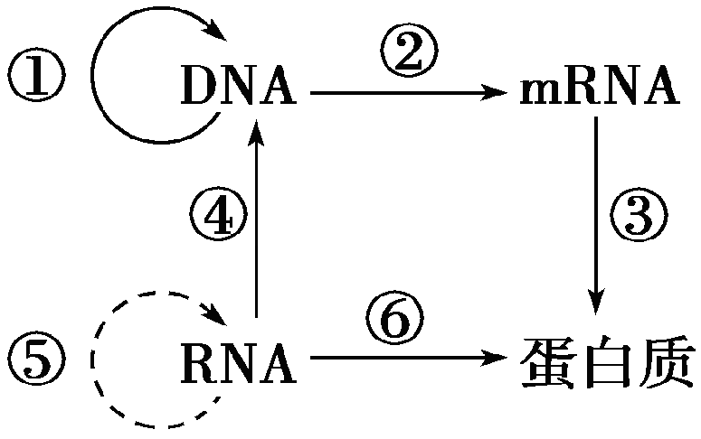
A．上述过程属于中心法则，①-⑥均由克里克提出
B．艾滋病病毒侵入T细胞后，通过⑤⑥过程进行增殖
C．①②③过程消耗ATP，④⑤⑥过程不消耗ATP
D．线粒体、叶绿体中的基因通过②③过程控制蛋白质的形成
3. 假设A、b代表水稻的优良基因，这两种基因独立遗传。现有AABB、aabb两个品种，为了培育出优良品种AAbb，可采用的方法如下图所示。下列相关叙述错误的是
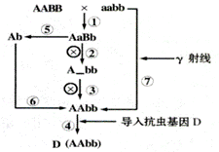
A.图中涉及杂交育种、单倍体育种、诱变育种、基因工程育种共四种育种方法
B.经过①②③过程培育出新品种的育种方法应用的原理和④相同
C.⑤可以实现单倍体育种，最大优点就是能够明显缩短育种年限
D.与过程⑦比较，过程④方法的明显优点是能够定向改造生物性状
4.下列关于免疫调节的叙述正确的是（ ）I
- 接种乙肝疫苗后人体产生的相应抗体，可裂解乙肝病毒
- 淋巴因子属于免疫活性物质，可由T细胞产生
- 溶酶体杀灭病毒与抗体抵抗病毒的原理相似
D． HIV 的遗传物质能直接整合到宿主细胞的染色体中
5.下列关于种群、群落和生态系统的叙述,不正确的是
A.草原中跳蝻种群密度的调查适合用样方法
B.在森林生态系统中碳可在生物群落和无机环境之间进行循环
C. 利用昆虫信息素诱捕或警示有害昆虫，降低其种群密度属于化学防治
D.在人工生态系统--生态瓶中，其稳定性不只取决于物种的数量
6.下列关于物质出入细胞方式的叙述，正确的是
A.神经细胞动作电位的产生不依赖膜蛋白
B.突触前膜释放乙酰胆碱属于跨膜运输方式中的胞吐
C.细胞外液中的氧气进入肌细胞不需要载体
D.组织液中的碘进入甲状腺滤泡上皮细胞属于自由扩散
29.下图是某位同学开展“探究环境因素对光合作用强度的影响”实验的装置图和得到的实验结果数据，请分析回答：
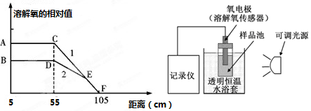
（1）此同学选用了两套相同的右图所示装置，将等量的小球藻放入样品池中，分别用50W和100W的光源等距离梯度地照射，并读出______________________。本实验在样品池外侧增加了透明恒温水浴装置，这样做的目的是为了排除___________变量的影响。
（2）上述实验进行了三次，取平均值得到左图所示的结果，图中曲线2表示的应为_______________（50W或100W）条件下所测结果，其中DE段光合作用进行的主要限制因素是_______________。请推测F点时，叶肉细胞消耗ADP的细胞器是___________。
（3）能够反应小球藻在光照强度为A时的生理过程及量变关系的是下图___________。
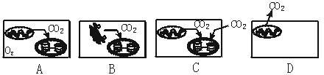
- 某植物花的颜色有紫色、红色和白色三种，经研究分析该性状由2对等位基因E、e和F、f决定，其基因型和表现型的关系为：E Ff为红色、E ff为紫色，其余为白色。请回答下列问题：
- 基因E和e不同的根本原因是： 。
- 为了验证这两对基因E、e和F、f的遗传是否符合自由组合定律，选择了两个表现型不同的亲本杂交，子一代自交，通过子二代表现型及比例来确定，则亲本的基因型
为 。
- 若E、 e和F、 f基因分别在两对同源染色体上，则取某白色植株自交，Fl中白色植株的基因型最多有 种，Fl中红色个体大约占 。
（4 ）纯合白色植株和纯合紫色植株作亲本杂交，子一代全部是红色植株，则亲本白色植株的基因型是 。
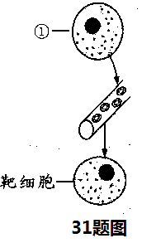
31.某病人表现为低甲状腺激素水平，医生推测他可能为某器官功能缺陷。经测定他和健康人的TSH浓度都小于10mU/L，给他和健康人静脉注射促甲状腺激素释放激素（TRH），30min后测定健康人的促甲状腺激素(TSH)增加到10～40mU/L，而此人的TSH浓度仍然小于10mU/L，请结合右图分析回答：
（1）该病人最可能患有________（填器官名称）功能缺陷病。经检查发现，此病人患病原因是在其血液中存在与此器官细胞表面的结构结合的抗体，从免疫学上看，该病最可能属于________________病。
（2）如右图，①为此功能缺陷的器官，正常情况下其分泌的激素作用的靶器官是____________________，且靶细胞表面具有与之特异性结合的_______________。这体现了细胞膜具有______________________________功能。
（3）由右图可以看出激素调节的两个特点：__________________、__________________。某草原生态系统的食物网如下图所示。请回答下列相关的问题。
水稻
植食昆虫
食虫鸟
青蛙
鼠
蛇

(1)图中缺少的生态系统的成分有 ；调查农田中鼠的种群密度常用 法。
(2)大批食虫鸟出现在稻田对青蛙数量的影响是_____，原因为 。
(3)田鼠都是恒温动物，同化的能量中只有3%～5%用于 _____________ ，其余部分在呼吸作用中以热能的形式散失。
- 你认为稻田中 （“有”或“没有”）群落的垂直结构，无机环境中的能量主要通过 （生理过程）进入生物群落。
- 蛇能够依据田鼠留下的气味去猎捕后者，田鼠同样也能够依据蛇的气味或行为躲避猎捕。可见，信息能够 _____________ ，以维持生态系统的稳定。

39．【生物选修1：生物技术实践】（15分）目前在国内外食品工业和其他诸多行业中，胡萝卜素一直处于供不应求的状态。请根据所学知识，回答下列问题。
(1)通过植物组织培养可以对胡萝卜进行快速繁殖，这项技术利用了_________________原理，常用的一种培养基是___________培养基。
（2）在胡萝卜素的提取过程中，首先要对新鲜的胡萝卜进行______________，但要注意控制______________和时间。根据胡萝卜素的特点，可以考虑使用______________的方法提取。
（3）将提取的胡萝卜素粗品通过______________法进行鉴定，观察结果时会发现标准样品位于展开剂前沿，萃取样品往往比标准样品多出现一条层析带，其原因是____________________________。在必修中“叶绿体中色素的提取和分离”的实验中也用到了类似的方法，目的是____________________________。
40．【生物——选修3：现代生物技术专题】（15分）基因工程又叫做DNA重组技术，植物细胞、动物细胞、微生物细胞都可以作为受体细胞。动物基因工程经常和胚胎工程结合使用，请结合所学知识回答下列问题：
（1）若要将某目的基因导入植物细胞采用最多的方法是____________；
（2）转化动物细胞时最为有效的方法是____________技术：先要将含有目的基因的表达载体提纯，同时利用____________激素从雌性动物体内获得多个卵子，直接与____________的精子在________________________（液体）中完成体外受精，然后利用相应仪器进行此项操作，从而获得含有目的基因的受体细胞；再将含有目的基因的受精卵，经过____________培养一段时间后，再移植到雌性动物的输卵管或____________内，使其发育成为具有新性状的动物。此技术通常选择受精卵而不是体细胞做受体细胞，原因是________________________________________________。

答案与解析
- B解析：A项中在附着于内质网的核糖体上合成的只能是分泌蛋白，其中甲状腺激素不是蛋白质；B项中考查了核仁的功能，叙述正确；C项抗体由浆细胞产生，淋巴因子由T细胞产生，但是溶菌酶可以由汗腺、泪腺、唾液腺细胞产生；D项中生长素的前体物质是色氨酸，不是丙氨酸。所以正确选项是B。
- D解析：A项中①-③属于克里克提出的内容，其余内容是由后来的科学家进行的补充和发展；B项艾滋病病毒是逆转录病毒，侵入T细胞后先发生逆转录即④过程，然后转录翻译即②③过程，不会发生RNA自我复制即⑤过程和自身遗传物质的直接翻译；C项中①-⑥都需要消耗ATP；D项正确，线粒体和叶绿体中都含有DNA，且都能进行①-③。所以正确选项是D。
- C 解析：A项图中①②③是杂交育种，⑤⑥是单倍体育种，⑦是诱变育种，④是基因工程育种；B项经过①②③过程培育出新品种的育种方法应用的原理和④相同，都是基因重组；C项中⑤进行的是花药离体培养技术，必须经过⑥秋水仙素或低温处理使染色体加倍才完成了单倍体育种；D项中与过程⑦诱变育种的基因突变的不定向性比较，过程④基因工程育种的明显优点是能够定向改造生物性状。所以C选项是正确选项。
- B解析：人接种乙肝疫苗后会产生相应抗体，但不能裂解乙肝病毒，A错误；淋巴因子属于免疫活性物质，可由T细胞产生，B正确；溶酶体依靠溶酶体内水解酶杀灭病毒，与抗体抵抗病毒的原理不同；HIV 的遗传物质是单链RNA，而组成染色体的DNA为双链，故二者不能直接整合，D错误。
5.C 解析：课本提到调查跳蝻种群密度可以用样方法，A正确；物质循环就是在生物群落和无机环境之间进行循环，B正确；利用昆虫信息素诱捕或警示有害昆虫，降低其种群密度属于生物防治，C错误；物种的种类、数量等都会影响生态系统的稳定性，D正确。
6.C 解析：钠离子通过协助扩散进入神经细胞产生动作电位需要载体蛋白，A错误；细胞的跨膜运输方式包括被动运输和主动运输，胞吐不属于跨膜运输，B错误；细胞外液中的氧气通过自由扩散进入肌细胞，不需要载体，C正确；碘通过主动运输进入细胞，D错误。
- （除标注外每空2分，共10分）
（1）记录仪显示的溶解氧相对值 无关
- 50W（1分） 光照强度 线粒体和叶绿体（3）C（1分）
解析：（1）由左图可知纵坐标为溶解氧的相对值，由右图可知溶解氧可由记录仪读出。在样品池外侧增加了透明恒温水浴装置，这样做的目的是为了排除无关变量温度的影响；（2）
由曲线图可知，曲线2比曲线1光合作用强度低，可以推断曲线2为50W，其中DE段光合作用进行的主要限制因素是由于距离加大光照强度减弱的结果。F点时，溶解氧不再变化，净光合作用为0，但光合作用仍在进行，叶肉细胞消耗ADP即合成ATP的细胞器是线粒体和叶绿体。（3）小球藻在光照强度为A时光合作用大于呼吸作用，所以叶绿体吸收的CO2来自线粒体呼吸作用产生的和从外界吸收的CO2。
30.(每空2分，共10分） (1)碱基对的排列顺序 (2) EEff和eeFF (3)3 0%
（4）EEFF或eeFF
解析： (1)基因的不同体现在碱基对的排列顺序不同上 (2)要验证这两对基因E、e和F、f的遗传是否符合自由组合定律，根据题意只能选择 EEff和eeFF的亲本 (3)白色植株的基因型可能为eeFF、eeFf、eeff、EEFF、EeFF，自交后Fl中白色植株的基因型最多的亲本基因型为eeFf或EeFF，后代分别有3种基因型，本题关键在于亲本是一株；从亲本可能的基因型得知后代无红色个体，故占 0%
（4）由已知条件纯合白色植株和纯合紫色植株作亲本杂交，子一代全部是红色植株，可知亲本基因型只能是EEFF或eeFF
31.（除标注外每空1分，共9分）
（1）垂体 自身免疫 （2）甲状腺 受体 信息传递（3） 通过体液运输（2分） 作用于靶器官、靶细胞（2分）
解析：（1）由题意可知，该病人甲状腺激素水平低，且注射了促甲状腺激素释放激素后促甲状腺激素不能提高，说明最可能是促甲状腺激素释放激素的靶器官功能缺陷，即垂体功能缺陷。根据免疫学所学知识，机体内产生的抗体攻击自身的结构的情况属于自身免疫病。（2）由（1）可知，(所指器官为垂体，分泌激素是促甲状腺激素，所以靶器官应为甲状腺，激素具有特异性，在靶器官表面有能与之结合的特异性受体。这体现了细胞膜信息传递的功能。（3）激素调节有3个特点：微量和高效；通过体液运输；作用于靶器官、靶细胞。由右图可以看出后面两个方面。
32.（前两空每空2分其余每空1分，共10分）（1）非生物的物质和能量和分解者 标志重捕法（2）减少 食虫鸟增多导致植食昆虫减少，青蛙因缺少食物而数量减少（答案合理即给分） (3)自身的生长、发育和繁殖（4）有 光合作用（5）调节种间关系
解析：（1）生态系统的成分包括非生物的物质和能量、生产者、消费者和分解者，而食物网中只有生产者和消费者 田鼠活动能力强、活动范围大，适合用标志重捕法（2）稻田中食虫鸟增多导致植食昆虫减少，青蛙因缺少食物而数量减少 (3)田鼠同化的能量一部分用于自身的生长、发育和繁殖，另一部分通过呼吸以热能形式散失（4）稻田中垂直方向水稻和杂草也有分层现象，故有垂直结构， 无机环境中的能量主要通过光合作用进入生物群落。（5）信息能够调节生物的种间关系 ，以维持生态系统的稳定。
39（除标注外每空2分，共15分）
(1)植物细胞具有全能性（1分） MS
（2）干燥（粉碎和干燥） 温度 萃取
(3)纸层析 胡萝卜素粗品中含有其他色素（或杂质） 分离叶绿体中色素
解析：(1)植物组织培养的原理是植物细胞的全能性 植物组织培养一般用 MS培养基 （2） 萃取前，要将胡萝卜进行粉碎和干燥，需要注意控制温度和时间
(3)提取的胡萝卜素粗品通过纸层析法进行鉴定 由于胡萝卜素粗品中含有其他色素（或杂质），所以萃取样品往往比标准样品多出现一条层析带， 在“绿叶中色素的提取和分离”实验中用纸层析法分离叶绿体中色素。
40.（除标注外，每空2分，共15分）
（1）农杆菌转化法
（2）显微注射 促性腺 获能 获能溶液或专用受精溶液 早期胚胎（胚胎早期）（1分） 子宫 动物体细胞的全能性受到了限制

